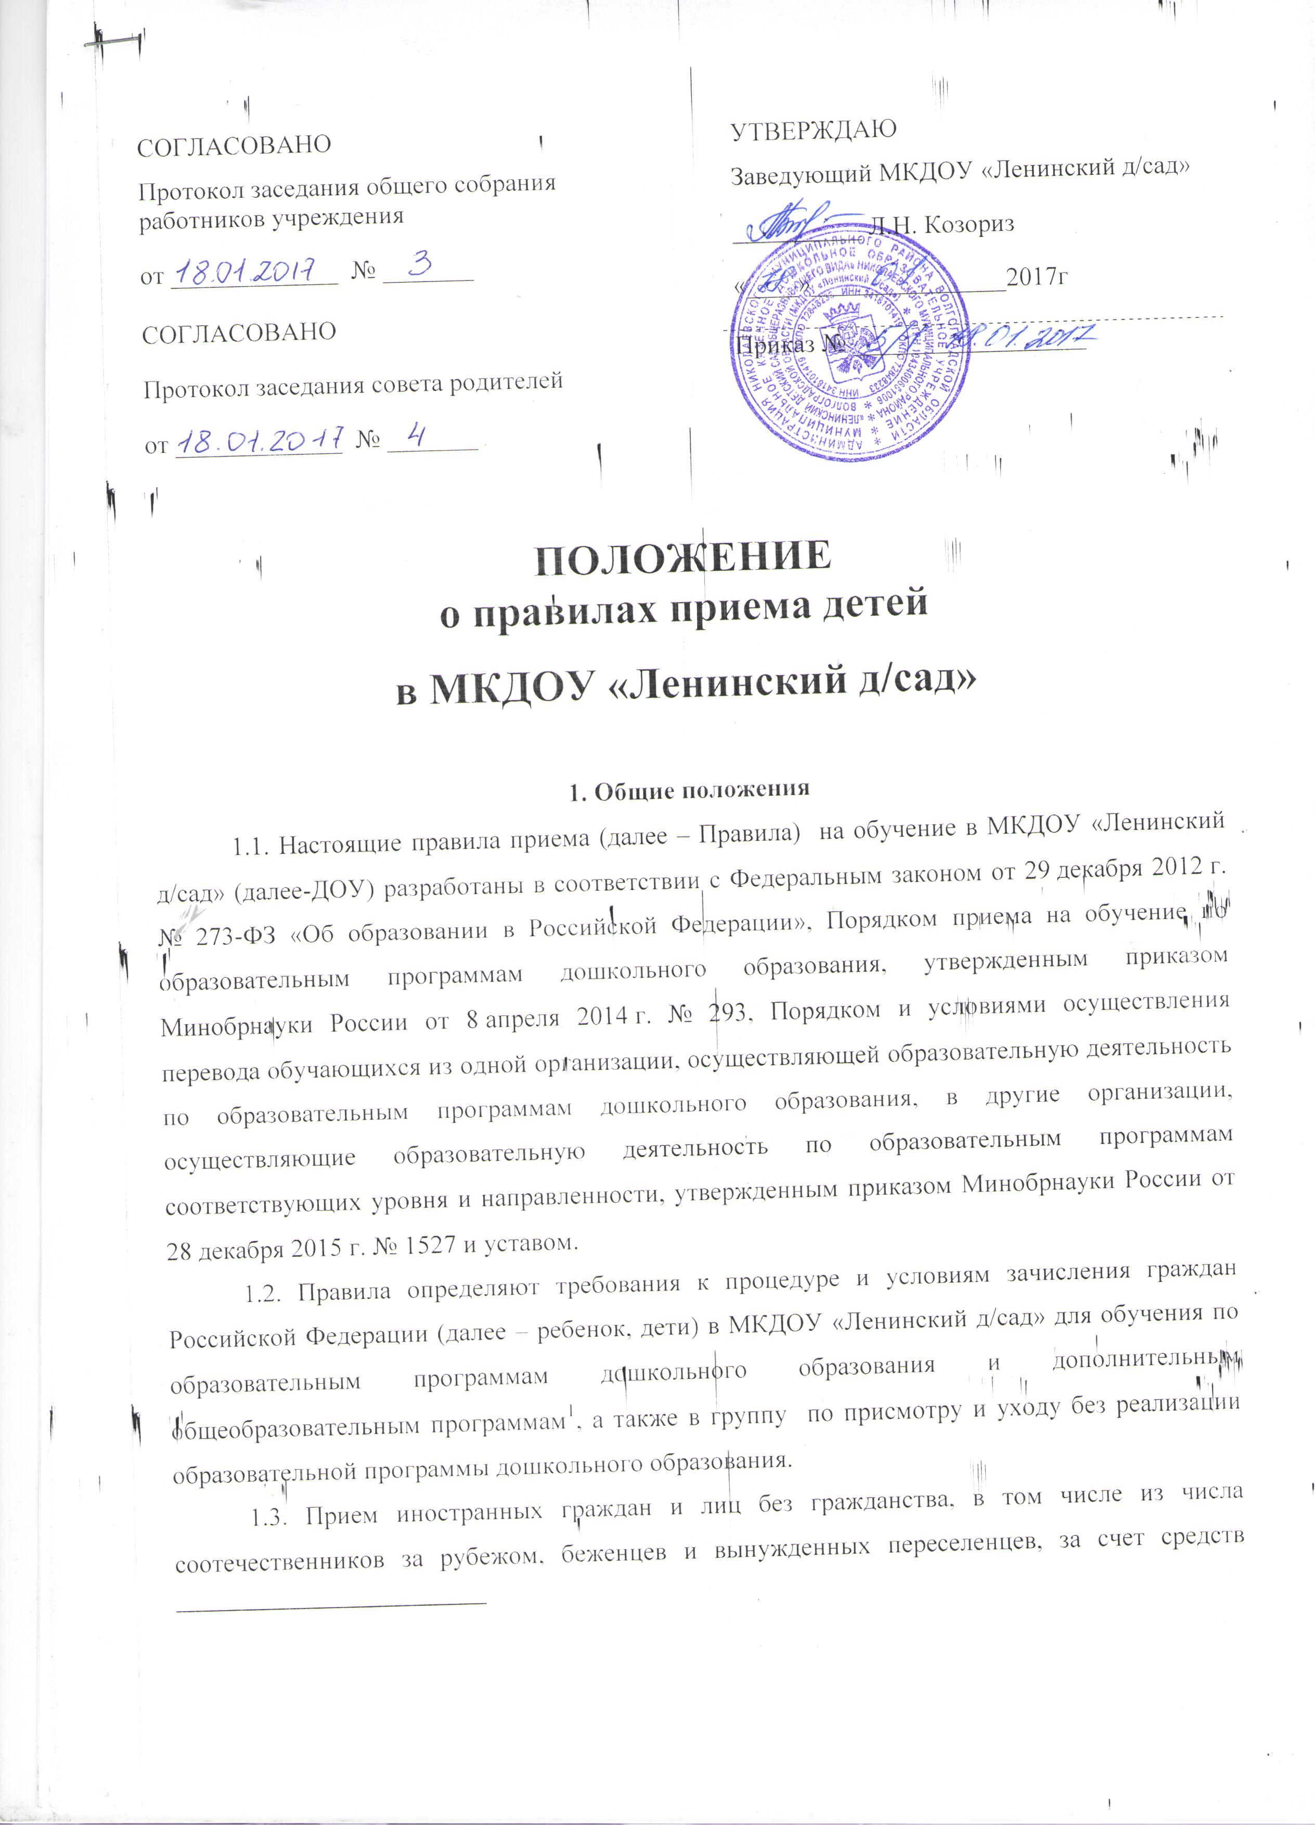
бюджетных ассигнований федерального бюджета, бюджетов субъектов РФ и местных бюджетов осуществляется в соответствии с международными договорами РФ в порядке, предусмотренном законодательством РФ.

2. Организация приема
2.1. ДОУ осуществляет прием всех детей, имеющих право на получение дошкольного образования, в возрасте от года до восьми лет. В приеме может быть отказано только при отсутствии свободных мест.
2.2. ДОУ обеспечивает прием детей, проживающих на территории, закрепленной Постановлением Администрации Николаевского муниципального района Волгоградской области №37 от 29.01.2015г «О закреплении муниципальных образовательных организаций за территориями Николаевского муниципального района Волгоградской области»
2.3. Прием детей с ограниченными возможностями здоровья осуществляется на обучение по адаптированным программам с согласия родителей (законных представителей) на основании рекомендаций психолого-медико-педагогической комиссии.
2.4. Прием детей в ДОУ осуществляется в течение календарного года при наличии свободных мест.
2.5. До начала приема заведующий ДОУ назначает лицо, ответственное за прием документов, и утверждает график приема заявлений и документов.
2.6. Лицо, ответственное за прием, до начала приема размещает на информационном стенде и на официальном сайте ДОУ в сети Интернет https://sleninskoe.tvoysadik.ru/:
– Постановление Администрации Николаевского муниципального района Волгоградской области №37 от 29.01.2015г «О закреплении муниципальных образовательных организаций за территориями Николаевского муниципального района Волгоградской области»;
– информацию о сроках приема документов, графике приема документов;
– примерные формы заявлений о приеме в ДОУ и образцы их заполнения;
– настоящие Правила;
– иную дополнительную информацию по приему.

3. Порядок приема детей, впервые зачисляемых в детский сад
3.1. Прием детей, впервые зачисляемых в детский сад, на обучение по образовательным программам дошкольного образования, а также в группу по уходу и присмотру без реализации образовательной программы осуществляется по направлению (путевке) Комиссии по комплектованию муниципальных образовательных учреждений, реализующих основную общеобразовательную программу дошкольного образования Николаевского муниципального района Волгоградской области, по личному заявлению родителя (законного представителя) ребенка при предъявлении оригинала документа, удостоверяющего личность родителя (законного представителя), либо оригинала документа, удостоверяющего личность иностранного гражданина и лица без гражданства в РФ в соответствии с законодательством РФ.
3.2. Родители (законные представители) детей, впервые поступающих в детский сад, предоставляют медицинское заключение.
3.3. Для зачисления в ДОУ родители (законные представители) детей, проживающих на закрепленной территории, дополнительно предоставляют:
– оригинал свидетельства о рождении ребенка или документ, подтверждающий родство заявителя (или законность представления прав ребенка);
– свидетельство о регистрации ребенка по месту жительства или по месту пребывания на закрепленной территории или документ, содержащий сведения о регистрации ребенка по месту жительства или по месту пребывания.
3.4. Для зачисления в ДОУ родители (законные представители) детей, не проживающих на закрепленной территории, дополнительно предоставляют:
– оригинал свидетельства о рождении ребенка.
3.5. Для зачисления в ДОУ родители (законные представители) детей, не являющихся гражданами РФ, дополнительно предоставляют:
– документ, подтверждающий родство заявителя или законность представления прав ребенка;
– документ, подтверждающий право заявителя на пребывание в РФ.
Иностранные граждане и лица без гражданства все документы представляют на русском языке или вместе с нотариально заверенным в установленном порядке переводом на русский язык.
3.6. Лицо, ответственное за прием документов, при приеме заявления обязано ознакомиться с документом, удостоверяющим личность заявителя, для установления факта родственных отношений и полномочий законного представителя.
3.7. При приеме заявления должностное лицо, ответственное за прием документов, знакомит родителей (законных представителей) с уставом ДОУ, лицензией на право осуществления образовательной деятельности, образовательными программами, реализуемыми ДОУ, локальными нормативными актами, регламентирующими организацию и осуществление образовательной деятельности, права и обязанности воспитанников, а также настоящими Правилами.
3.8. Факт ознакомления родителей (законных представителей) ребенка с документами, указанными в пункте 3.7, фиксируется в заявлении о приеме и заверяется личной подписью родителей (законных представителей) ребенка.
Подписью родителей (законных представителей) ребенка фиксируется также согласие на обработку их персональных данных и персональных данных ребенка в порядке, установленном законодательством РФ.
3.9. Лицо, ответственное за прием документов, осуществляет регистрацию поданных заявлений и документов в журнале регистрации заявлений о приеме, о чем родителям (законным представителям) выдается расписка. В расписке лицо, ответственное за прием документов, указывает регистрационный номер заявления о приеме ребенка в детский сад и перечень представленных документов. Расписка заверяется подписью лица, ответственного за прием документов, и печатью детского сада.
3.10. Заявление может быть подано родителем (законным представителем) в форме электронного документа с использованием информационно-телекоммуникационных сетей общего пользования в порядке, предусмотренном административным регламентом о предоставлении муниципальной услуги.
3.11. С родителями (законными представителями) детей, которые сдали полный комплект документов, предусмотренных Правилами, заключается договор об образовании по образовательным программам дошкольного образования.
3.12. Зачисление ребенка в ДОУ оформляется приказом руководителя в течение трех рабочих дней после заключения договора. Лицо, ответственное за прием документов, размещает приказ о зачислении на информационном стенде и на официальном сайте ДОУ в сети Интернет в трехдневный срок после издания.
3.13. На каждого зачисленного в ДОУ ребенка формируется личное дело, в котором хранятся все полученные при приеме документы.

4. Порядок приема детей, зачисляемых в ДОУ в порядке
перевода по инициативе родителей (законных представителей)
4.1. Прием детей на обучение по образовательным программам дошкольного образования, а также в группу по уходу и присмотру без реализации программы дошкольного образования в порядке перевода из другой образовательной организации по личному заявлению родителя (законного представителя) ребенка осуществляется при предъявлении оригинала документа, удостоверяющего личность родителя (законного представителя), либо оригинала документа, удостоверяющего личность иностранного гражданина и лица без гражданства в РФ в соответствии с законодательством РФ.
4.2. Для зачисления в порядке перевода родители (законные представители) предоставляют личное дело, полученное в исходной образовательной организации.
4.3. Лицо, ответственное за прием документов, при приеме заявления обязано ознакомиться с документом, удостоверяющим личность заявителя, для установления факта родственных отношений и полномочий законного представителя.
4.4. При приеме заявления должностное лицо, ответственное за прием документов, знакомит родителей (законных представителей) с уставом ДОУ, лицензией на право осуществления образовательной деятельности, образовательными программами, реализуемыми детским садом, локальными нормативными актами, регламентирующими организацию и осуществление образовательной деятельности, права и обязанности воспитанников, а также настоящими Правилами.
4.5. Факт ознакомления родителей (законных представителей) ребенка с документами, указанными в пункте 4.4, фиксируется в заявлении о приеме и заверяется личной подписью родителей (законных представителей) ребенка.
Подписью родителей (законных представителей) ребенка фиксируется также согласие на обработку их персональных данных и персональных данных ребенка в порядке, установленном законодательством РФ.
4.6. Лицо, ответственное за прием документов, проверяет личное дело на наличие документов, которые должны были быть предоставлены при приеме в исходную образовательную организацию, и осуществляет регистрацию заявления и личного дела в журнале регистрации заявлений о приеме. Родителям (законным представителям) выдается расписка. В расписке лицо, ответственное за прием документов, указывает регистрационный номер заявления о приеме ребенка в детский сад и наличие в личном деле документов, которые должны были быть включены в него при приеме в исходную образовательную организацию. Расписка заверяется подписью лица, ответственного за прием документов, и печатью ДОУ.
4.7. В случае отсутствия в личном деле документов, которые предусмотрены порядком приема на обучение по образовательным программам дошкольного образования, лицо, ответственное за прием документов, запрашивает недостающие документы у исходной образовательной организации или родителей (законных представителей) ребенка в письменном виде. Запрос регистрируется в журнале исходящих документов, его копия хранится в личном деле обучающегося.
4.8. Заявление может быть подано родителем (законным представителем) в форме электронного документа с использованием информационно-телекоммуникационных сетей общего пользования в порядке, предусмотренном административным регламентом о предоставлении муниципальной услуги.
4.9. После получения заявления и личного дела с родителями (законными представителями) заключается договор об образовании по образовательным программам дошкольного образования.
4.10. Зачисление ребенка в ДОУ оформляется приказом руководителя в течение трех рабочих дней после заключения договора. Лицо, ответственное за прием документов, размещает приказ о зачислении на информационном стенде и на официальном сайте ДОУ в сети Интернет в трехдневный срок после издания.

5. Порядок приема детей, зачисляемых в ДОУ в порядке
перевода по решению учредителя
5.1. Прием детей на обучение по образовательным программам дошкольного образования, а также в группу по уходу и присмотру без реализации программы дошкольного образования в порядке перевода из другой образовательной организации по решению учредителя осуществляется в случаях:
- прекращения деятельности исходной образовательной организации;
- аннулирования лицензии исходной образовательной организации;
- приостановления действия лицензии исходной образовательной организации.
5.2. Прием осуществляется на основании документов, предоставленных исходной образовательной организацией: списочного состава обучающихся, письменных согласий родителей (законных представителей), личных дел.
5.3. Лицо, ответственное за прием документов, принимает от исходной образовательной организации личные дела и письменные согласия родителей (законных представителей) в соответствии со списочным составом обучающихся по акту приема-передачи. При приеме каждое личное дело проверяется на наличие документов, которые должны были быть предоставлены при приеме в исходную образовательную организацию.
5.4. В случае отсутствия в личном деле документов, которые предусмотрены порядком приема на обучение по образовательным программам дошкольного образования, согласия родителей (законных представителей) или отсутствия в списочном составе обучающихся лицо, ответственное за прием документов, делает соответствующую отметку в акте приема-передачи.
Лицо, ответственное за прием документов, готовит сопроводительное письмо к акту приема-передачи личных дел. Сопроводительное письмо к акту подписывает заведующий, оно регистрируется в журнале исходящих документов. Акт с примечаниями и сопроводительное письмо направляются в адрес исходной образовательной организации.
В случае, когда недостающие документы от исходной организации не получены, лицо, ответственное за прием, запрашивает недостающие документы у родителей (законных представителей). При отказе последних предоставить документы в личное дело обучающегося включается выписка из акта приема-передачи личных дел с перечнем недостающих документов и ссылкой на дату и номер сопроводительного письма.
5.5. С родителями (законными представителями) детей, согласившихся на зачисление в порядке перевода, заключается договор об образовании по образовательным программам дошкольного образования.
Подписью родителей (законных представителей) ребенка фиксируется согласие на обработку их персональных данных и персональных данных ребенка в порядке, установленном законодательством РФ.
5.6. Зачисление ребенка в ДОУ оформляется приказом руководителя в течение трех рабочих дней после заключения договора. Лицо, ответственное за прием документов, размещает приказ о зачислении на информационном стенде и на официальном сайте ДОУ в сети Интернет в трехдневный срок после издания.

6. Порядок приема на обучение по дополнительным
общеразвивающим программам
6.1. На обучение по дополнительным общеразвивающим программам принимаются все желающие вне зависимости от места проживания по возрастным категориям, предусмотренными соответствующими программами обучения.
Количество мест для обучения по дополнительным общеразвивающим программам определяется детским садом ежегодно.
6.2. Прием на обучение по дополнительным общеразвивающим программам осуществляется без вступительных испытаний, без предъявления требований к уровню образования.
В приеме на обучение по дополнительным общеразвивающим программам может быть отказано только при отсутствии свободных мест. В приеме на обучение по дополнительным общеразвивающим программам в области физической культуры и спорта может быть отказано при наличии медицинских противопоказаний к конкретным видам деятельности.
6.3. Прием заявлений на обучение по дополнительным общеразвивающим программам осуществляется в течение года.
6.4. Лицо, ответственное за прием, не позднее чем за 5 дней до начала приема документов размещает на информационном стенде и на официальном сайте детского сада в сети Интернет следующую информацию:
– направления обучения по дополнительным общеразвивающим программам;
– количество мест для приема;
– график приема заявлений;
– форму заявления и образец его заполнения;
– настоящие Правила.
В случае приема на обучение за счет средств физических и юридических лиц ответственный за прием дополнительно размещает на информационном стенде и на официальном сайте детского сада в сети Интернет сведения и информацию, предусмотренные правилами оказания платных образовательных услуг.
6.5. Прием на обучение по дополнительным общеразвивающим программам осуществляется по личному заявлению родителя (законного представителя) ребенка при предъявлении оригинала документа, удостоверяющего личность родителя (законного представителя), либо оригинала документа, удостоверяющего личность иностранного гражданина и лица без гражданства в РФ в соответствии с законодательством РФ.
6.6. Родители (законные представители) детей, которые не являются обучающимися детского сада, вместе с заявлением предоставляют оригинал свидетельства о рождении или документ, подтверждающий родство заявителя.
Иностранные граждане и лица без гражданства все документы представляют на русском языке или вместе с нотариально заверенным в установленном порядке переводом на русский язык.
6.7. При приеме заявления должностное лицо, ответственное за прием документов, знакомит родителей (законных представителей) детей, которые не являются обучающимися детского сада, с уставом детского сада, лицензией на право осуществления образовательной деятельности, образовательными программами, реализуемыми детским садом, локальными нормативными актами, регламентирующими организацию и осуществление образовательной деятельности, права и обязанности воспитанников, а также настоящими Правилами.
Факт ознакомления родителей (законных представителей) ребенка с указанными документами фиксируется в заявлении о приеме и заверяется личной подписью родителей (законных представителей) ребенка.
Подписью родителей (законных представителей) ребенка фиксируется также согласие на обработку их персональных данных и персональных данных ребенка в порядке, установленном законодательством РФ.
6.8. Для зачисления на обучение по дополнительным общеразвивающим программам в области физической культуры и спорта родители (законные представители) детей дополнительно представляют справку из медицинского учреждения об отсутствии медицинских противопоказаний к занятию конкретным видом спорта, указанном в заявлении.
6.9. Лицо, ответственное за прием документов, осуществляет регистрацию поданных заявлений и документов в журнале регистрации заявлений о приеме, о чем родителям (законным представителям) выдается расписка. В расписке лицо, ответственное за прием документов, указывает регистрационный номер заявления. Расписка заверяется подписью лица, ответственного за прием документов, и печатью детского сада.
6.10. Зачисление на обучение по дополнительным общеразвивающим программам за счет средств соответствующего бюджета бюджетной системы РФ оформляется на основании заявления приказом руководителя детского сада в течение трех рабочих дней с момента регистрации заявления.
6.11. С родителями (законными представителями) детей, которые подали заявление об обучении по дополнительным общеразвивающим программам за плату, заключается договор об образовании в порядке, предусмотренном правилами оказания платных образовательных услуг.
Зачисление ребенка на обучение оформляется приказом руководителя в течение трех рабочих дней после заключения договора.

муниципальное казенное дошкольное образовательное учреждение
«Ленинский детский сад общеразвивающего вида»
Николаевского муниципального района Волгоградской области
с. Ленинское, улица Зеленая 16
тел.:884494 5 87 10
ИНН 3418101419 КПП 341801001

ПРИКАЗ

18.01.2017 г. № 5/1 о/д

Об утверждении Положения
о правилах приема детей в
МКДОУ «Ленинский д/сад»

В целях упорядочения приема детей в учреждение, руководствуясь Федеральным Законом от 29.12.2012г. № 273-ФЗ "Об образовании в Российской Федерации ", Порядком приема на обучение по образовательным программам дошкольного образования, утвержденным приказом Минобрнауки России от 8 апреля 2014 г. № 293, Порядком и условиями осуществления перевода обучающихся из одной организации, осуществляющей образовательную деятельность по образовательным программам дошкольного образования, в другие организации, осуществляющие образовательную деятельность по образовательным программам соответствующих уровня и направленности, утвержденным приказом Минобрнауки России от 28 декабря 2015 г. № 1527 и уставом ДОУ
ПРИКАЗЫВАЮ:

- Утвердить Положение о правилах приема детей в муниципальное казенное дошкольное образовательное учреждение «Ленинский детский сад общеразвивающего вида» Николаевского муниципального района Волгоградской области.
- Довести до сведения педагогического коллектива, родителей (законных
представителей) содержание Положения, регулирующего правила приема детей в учреждение посредством размещения информации на стенде для родителей, сайте учреждения, выступлений на родительских собраниях.
- Организовать прием детей в учреждение согласно Положению; всем сотрудникам соблюдать установленные Положением правила приема детей в учреждение; не допускать передачу детей лицам, кроме родителей (законных представителей ребенка), лиц, указанных в доверенности.
4. Контроль исполнения настоящего приказа оставляю за собой.

Заведующий ___________ Козориз Л.Н.

